EL EMBARAZO

Gina Sthephania Reynoso Cortés
Andrea Evelyn Plasencia
INDICE

- Introducción……………………………………………. 1
- Primer mes ………………………………………………2
- Síntomas del embarazo………………………………...3
- Segundo mes……………………………………………..4
- Tercer mes de embarazo………………………………6-8
- Cuarto mes de embarazo……………………………..9, 10
- Quinto mes……………………………………………….11
- Sexto mes………………………………………………..12
- Séptimo mes de embarazo…………………………..13
- Octavo mes……………………………………………..14
- Noveno y último mes……………………………...…..15
- Encuesta……………………………………………..…..16-18
- Bibliografías…………………………………………….19

Introducción
Este ensayo explicara la etapa del embarazo, tratara sobre todos los cambios físicos, hormonales y sentimentales que se sufren en esta nueva etapa, vendrán imágenes explicando más gráficamente dicho tema. Explicará del primer mes hasta el noveno mes, en seguida también se centra en la madre, como se hablara del bebe que va creciendo dentro del vientre de la madre, se explicara también en que puede influir este proceso que se lleva dentro hacia la madre y las personas muy allegadas.

1
PRIMER MES
Las primeras cuatro semanas son esenciales para el desarrollo del bebé, debido a que se está iniciando la multiplicación celular y por tanto la formación del bebé. Todo o casi todo lo que haga la embarazada repercutirá sobre la salud del bebé que lleva en el interior de su útero. Si fumas, lo más aconsejable es que dejes de hacerlo por el bien de tu bebé. Recuerda que su salud dependerá de la dieta equilibrada que sigas, de lo que te cuides y de tu estado emocional.
El primer mes de embarazo es el más importante. Notarás los primeros síntomas propios y cambios físicos como el aumento de tus pechos u otro tipo de cambios como por ejemplo: un sentido del olfato más sensible, la pared uterina se espesa, el cuello del útero se ablanda y la placenta y el cordón umbilical comienzan a formarse.
Desde que el espermatozoide encuentra al óvulo, tu cuerpo inicia una serie de acciones para crear el ambiente ideal para tu bebé. Aunque faltan meses para que tu panza se note, desde ya tu embarazo ocupa tu atención y energías.
Los cambios en tu cuerpo durante el primer mes son internos y pueden pasar desapercibidos.
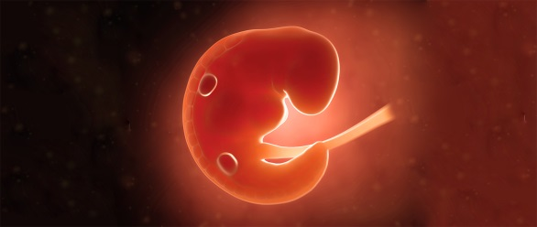
Si tienes más hijos, se recomienda hablarles del bebé desde un principio porque los niños sienten y se dan cuenta de todo. Por instinto, notarán que se está dando un gran cambio. Más vale involucrarlos que mantenerlos al margen, ya que no entenderán el por qué. Durante el primer mes de embarazo podemos decir que el bebé comienza a desarrollarse:
​El óvulo fecundado o cigoto se implanta en la mucosa uterina.
En cuatro semanas el bebé ya tiene corazón y estómago: comienza la organogenia, es decir, empiezan a formarse los órganos principales.
No se pueden distinguir los miembros, son como paletas.
Empieza a crearse el sistema nervioso.
Comienzan a desarrollarse los órganos sensoriales. Aún sin ojos ni boca, ya hablamos del embrión.
En esta fase, el embrión flota en la cavidad amniótica unido al exterior por el cordón umbilical en formación. Al final del primer mes de gestación, el bebé mide de dos a cinco milímetros.

Img.1
2

Los primeros síntomas del embarazo

- pequeño sangrado vaginal
- cólicos o dolor abdominal
- retraso menstrual
- aumento de los senos / dolor en las mamas
- alteraciones en la apariencia de los senos
- náuseas y vómitos (img2)
- estreñimiento
- hinchazón abdominal – vientre hinchado
- fatiga y sueño excesivo
- ganas frecuentes de orinar
- deseos alimentares
- alteraciones del paladar y del olfato
- aversión a olores fuertes
- eliminación frecuente de gases
- vertigos
- variaciones del humor
- dolor de cabeza
- dolor lumbar
- flujo vaginal

Img.2

3

SEGUNDO MES

En el segundo mes de embarazo, la futura mamá sentirá los pechos sensibles; los pezones y el área de la aréola empiezan a ponerse oscuros. Puede que continúen las náuseas matinales hasta el final del primer trimestre del embarazo y durante esta etapa del embarazo. Es posible que la futura mamá note somnolencia durante el día e incluso puede sentir fatiga y necesitar descansar más a medida que el cuerpo se ajusta al estado de embarazo. La cantidad total de sangre del cuerpo de la futura mamá, aumenta.
Es recomendable que la embarazada visite al médico para que te haga un examen de cuidado prenatal. Es recomendable que comas una gran variedad de alimentos saludables de los cinco grupos principales de alimentos: cereales y granos, frutas, verduras, productos lácteos y carnes, y que hagas cinco comidas ligeras al día. Evita las comidas copiosas o abundantes para facilitar tus digestiones.
Continúa complementando tu dieta con ácido fólico durante el segundo y tercer mes de embarazo para reducir el riesgo de ciertos defectos congénitos en el desarrollo del bebé como los del tubo neural. Y además, cuida tu hidratación. Toma por lo menos de 6 a 8 vasos de agua, zumo de frutas y/o leche todos los días.

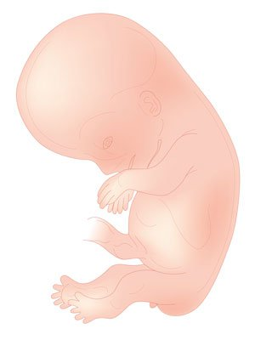
El embrión en el segundo mes del embarazo va tomando forma humana
En esta importante etapa del embarazo, se forman todos los sistemas y órganos principales del cuerpo, aunque no se desarrollan completamente. Alrededor de las seis semanas de embarazo, el embrión flota en una burbuja llena de fluido, que se convertirá en el saco amniótico. Paralelamente al desarrollo del bebé, ha crecido el saco vitelino, que se asemeja a un globo que está pegado a él. El saco vitelino tiene la misión de proporcionar al embrión todos los nutrientes que necesita hasta que la placenta esté totalmente desarrollada. La placenta puede empezar a funcionar por sí sola hacia la semana 12 de gestación.
4
Img.3
Hacia la octava semana de embarazo, el embrión empieza a adquirir un aspecto más humano y sus formas son reconocibles. Se forman las orejas, los tobillos y las muñecas. También se forman y crecen los párpados, pero aún permanecen sellados. Se forman los dedos de las manos y de los pies. Hacia el final del segundo mes de embarazo, el feto ya se ve más como una personita, mide 4 cm y pesa 5 gr.

Estos son los principales cambios durante el segundo mes de gestación:
- Cabeza. Conforme se va separando del resto del cuerpo, la cabeza de tu bebé será más evidente. Algunos de sus rasgos faciales empiezan a desarrollarse también en esta etapa.
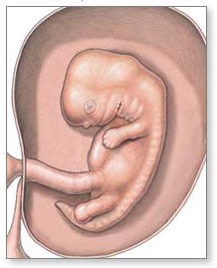
- Aparecen los huesos
- Brazos y pequeños dedos
- Piernas y pequeños dedos
- El cerebro y sistema nervioso se desarrollan con rapidez.
- Empiezan a formarse el sistema digestivo y respiratorio.
- Oído interno
- Los ojos y sus cavidades son ya visibles en su rostro
Img.4
- Las fosas nasales empiezan a formarse
- El cordón umbilical está ya formado
Alrededor de la sétima semana de embarazo tu bebé pasa a ser oficialmente un feto (hasta entonces era considerado un embrión).

5
TERCER MES DE EMBARAZO

Durante este mes la embarazada también observará los primeros cambios en su pelo y/o su cutis: muchas mujeres que, por ejemplo, antes tenían el pelo fino, durante el embarazo notan que la cantidad de pelo aumenta; mientras que por el contrario, otras mujeres describen una caída de pelo. Con la piel ocurre lo mismo, mujeres que siempre tuvieron un cutis perfecto, su piel se vuelve grasa y con impurezas, mientras que otras, que siempre lucharon contra los espinillos, adquieren un cutis de porcelana. Todos estos cambios son solo temporales; generalmente poco después del parto tanto el pelo como la piel volverán a su „estado original“.
El feto alcanzará durante este mes un tamaño de hasta 8 cm y pesará unos 25 gramos. Aún dispone de mucho sitio en el útero, pero no por mucho tiempo, ya que el crecimiento se ha disparado y el feto aumenta su tamaño de día en día. A finales de este mes será posible determinar a través de ecografía si se trata de niño o niña; para que esto sea posible, el feto debe de encontrarse en el momento de la prueba en una posición que permita visualizar sus genitales.

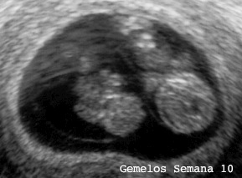
Semana 10 de embarazo
Durante esta semana el feto alcanzará un tamaño de unos 3,5 cm. y pesará alrededor de los 4 gramos. Es capaz de tragar y dar patadas. Día a día se aprecian más detalles: las uñas de los dedos o la pelusilla en la zona de la cabeza.
Los órganos vitales el cerebro, hígado, riñones, intestinos y pulmones- se han desarrollado plenamente. La cabeza sigue aún ocupando una tercera parte de la masa corporal total, destacando la frente por su gran tamaño y su forma de bóveda. Por ecografía se puede ver claramente la columna vertebral con sus ramificaciones nerviosas. El útero ha alcanzado el tamaño de un pomelo. Ahora, el ritmo cardiaco del feto se puede oír simplemente con un estetoscopio. Muchas mujeres describen ese sonido como el galopar de un caballo pequeñito.
6

Semana 11 de embarazo
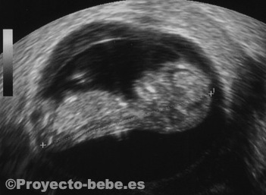
El feto mide unos 4,2 cm. En esta fase de de desarrollo el feto es extremadamente activo, patalea y se mueve continuamente. Se han formado las encías y los dedos, los cuales, tanto en la mano como en los pies, han acabado su desarrollo y se muestran totalmente diferenciados.
A partir de ahora, el futuro bebé solo tiene que crecer en tamaño lo suficiente como para que pueda vivir por si solo fuera del seno materno.
El útero comienza a elevar su ubicación, situándose por encima de las caderas. A partir de esta semana es posible que aparezca la llamada linea nigra en la barriga, aunque generalmente suele mostrarse en una etapa más avanzada, durante el segundo trimestre de embarazo.

Semana 12 de embarazo
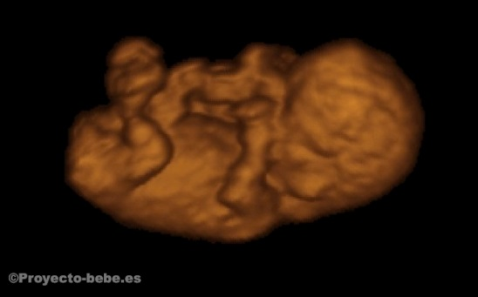Durante esta semana el feto alcanzará un tamaño de hasta 5,5 cm y aunque solo pesa alrededor de 14 gr. su cara va adquiriendo más y más rasgos humanos. Los ojos, que se desarrollaron en los lados de la cabeza, comienzan a reposicionarse acercandose el uno al otro. Los órganos internos comienzan algunas de sus funciones: los riñones son capaces de filtrar la orina y la mandarla a la vejiga urinaria, el hígado inicia la producción de bilis.
Las terminaciones nerviosas se multiplican a gran velocidad: a partir de ahora tu bebé tiene reflejos, si se le tocase la palma de la mano, probablemente cerraría sus dedos.
7
El primer trimestre de embarazo casi ha acabado y con ello, el riesgo de aborto espontáneo se minimiza. Probablemente las náuseas matutinas comiencen a ceder y volverás a tener apetito. Es importante que cuides la alimentación, lee nuestros consejos para una dieta saludable.

Semana 13 de embarazo
El futuro bebé mide en la semana 13 de embarazo unos 7,5 cm. y pesa alrededor de 25 gramos. Han aparecido las huellas dactilares -una característica propia y única de cada persona-.
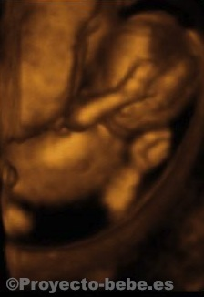
Durante esta semana el futuro bebé ya ha desarrollado el Reflejo de búsqueda (del inglés Rooting) -un reflejo innato que ayuda al bebé a encontrar el pezón. Este reflejo entra en acción al tocar la mejilla del niño, ya sea con el pezón o con un dedo. Si presionas tu barriga, el feto lo notará y automáticamente realizará este acto reflejo

8
CUARTO MES DE EMBARAZO

En el cuarto mes de embarazo su piel es transparente y fina. Su intestino se llena de meconio y sus dedos tienen uñas y huellas dactilares. A veces tiene hipo y se pueden oir los latidos de su corazón.
El cuarto mes del embarazo marca el inicio del segundo trimestre del embarazo. Está marcado por la tranquilidad, ya que desaparece el miedo a perder el bebé, ya que losabortos espontáneos son más propios del primer trimestre del embarazo. Notar las primeras pataditas del bebé es un signo de su buena salud. Los primeros movimientos fetales o patadas del bebé se suelen notar entre la semana 16 y 18 cuando se trata delsegundo embarazo o posteriores y alrededor de la semana 19 o 20 cuando se trata del primer embarazo.
En esta etapa del embarazo, el desarrollo del bebé avanza, y el feto se mueve, patea, traga, y puede oír las voces del exterior. su piel es rosada y transparente. El cordón umbilical continúa creciendo y ampliándose para llevar suficiente alimento de la madre al feto.
La futura mamá sentirá más apetito a medida que las molestias propias del primer trimestre del embarazo, como las náuseas matutinas y los vómitos, van desapareciendo. Durante el segundo trimestre del embarazo, la embarazada podrá disfrutar plenamente de su embarazo ya se sentirá con más energía, podrá lucir su barriguita, pero no se sentirá tan pesada como en el tercer trimestre del embarazo. Gracias a esta agilidad podrá aprovechar para hacer ejercicio suave y llevar una vida llena de bienestar.
Hacia el final del cuarto mes de embarazo, (16-20 semanas), probablemente sentirá, por primera vez, un leve movimiento del bebé La barriga está ahora en pleno crecimiento, prepara tu fondo de armario, ya que a partir del cuarto mes de embarazo probablemente necesitarás ropa premamá y sostenes de una talla más grande.
El tamaño del bebé es pequeño aún, pues en el cuarto mes de embarazo, el bebé comienza su desarrollo, pero se parece ya a un recién nacido porque su cuerpo empieza a crecer proporcionado y su cabeza ya no representa el doble de su cuerpo como en las primeras semanas. En esta importante etapa del embarazo pesa entre 100 y 200 gramos y mide aproximadamente entre 10 cm y 15 cm.
9
En esta importante etapa del embarazo, los sentidos del bebé están en pleno desarrollo. Sus ojos empiezan a reaccionar ante la luz, y sus oídos pueden percibir los sonidos externos.
La voz materna es uno de los primeros sonidos que reconoce y, por tanto, se puede comenzar a hablar suavemente con el bebé y a estimularle con música relajante. También comienza a distinguir diferentes sabores dentro del líquido amniótico que va tragando y reacciona ante estímulos táctiles.
Su esqueleto comienza a endurecerse y el bebé empieza a hacer movimientos amplios dentro de la tripa, es lo que se conoce como patadas del bebé. Los órganos sexuales externos ya pueden distinguirse con claridad por medio de una ecografía. Siempre que la posición del pequeño lo permita, si es un niño se harán visibles el pene y el escroto, mientras que si es niña podrá verse la vulva.

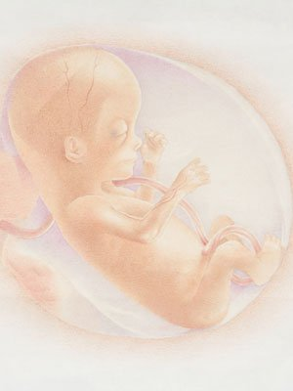

10
QUINTO MES DE EMBARAZO
La futura mamá comprueba entusiasmada que el feto empieza a estar más activo, moviéndose de lado a lado, y que a veces se voltea totalmente.
Si no te ha sucedido todavía, empezarás a sentir que tu bebé se mueve dentro de tu abdomen. Y debes de decírselo a tu médico.
Tu útero ha crecido hasta la altura del ombligo.
Tu corazón late más rápido.
Puedes necesitar 8 horas de sueño todas las noches.
Durante el día, toma periodos de descanso si sientes fatiga. No hagas esfuerzos excesivos.
A finales del quinto mes de embarazo, tu bebé medirá alrededor de 33 cm. y pesará cerca de 500 gramos. Su piel, que va adquiriendo pigmentación, por lo que paulatinamente va dejado de ser traslúcido, se ha cubierto de una capa grasa y blanquecina, llamada vernix caseosa, que mantendrá su temperatura y le protegerá durante el resto del embarazo, a la vez que le ayudará a deslizarse mejor a través del cuello del útero durante el parto.
A partir del 5° mes de embarazo, la madre será capaz de notar todos los movimientos de su futuro hijo. Estudios han mostrado que se puede deducir el carácter del futuro bebé en base a los movimientos que éste realiza dentro del seno materno: A mayor actividad durante el embarazo, más activo será tu bebé una vez haya nacido.
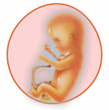

11
SEXTO MES
En el sexto mes de embarazo, su cara ya está casi terminada y adquiere una capita de grasa debajo de la piel. Está despierto y se mueve mucho. A partir de la semana 26 puede sentir dolor.
A finales del sexto mes de embarazo tu bebé medirá unos 30 cm. y pesará alrededor de 900 gr. Sus rasgos faciales estarán perfectamente definidos. El sistema respiratorio concluye su desarrollo, a partir de este momento sería apto para respirar por si mismo fuera del seno materno. Debido la tamaño que el bebé adquiere durante este mes, en la matriz queda cada vez menos espacio libre, por lo que el feto no puede moverse con la soltura de los meses anteriores: la época de dar volteretas se ha acabado para él.
A partir de este mes notarás a menudo las famosas patadas del bebé, el cual estira sus extremidades con objeto de „hacerse sitio“ en una matriz que cada vez se le hace más pequeña. Esta ausencia de espacio causa también que el bebé ejerza cada vez más presión sobre la vejiga, por lo que la necesidad de micción aumentará a partir de este mes.
El cardias -la válvula del estómago- a su vez, como consecuencia de los cambios hormonales, se relaja, permitiendo la salida de los ácidos gástricos al esófago y causando ardor de estómago. Cuando notes este dolor, no te tumbes, ya que una posición horizontal propicia la salida de líquidos gástricos.

Soluciones para calmar el ardor de estómago durante el embarazo
- Come a menudo pero en pequeñas cantidades.
- Evita los fritos y los aderezos/condimentos.
- Come avellanas, las cuales debes de masticar concienzudamente antes de tragártelas.
- Levadura de cerveza ayuda a reducir los ácidos gástricos.
- A último remedio, si no te ayuda ninguno de estos trucos, pide a tu médico que te recete un medicamento para reducir la acidez compatible con el embarazo.

12

Séptimo mes de embarazo
Los miembros experimentan cambios considerables durante la séptima semana, aparecen zonas de separación o muecas entre los rayos digitales de las placas de las manos y con dichos espacios definen como claridad los dedos de las manos y más adelante los pies, la comunicación entre los intestinos primordial y la vesícula umbilical quedan reducidas a un conducto relativa mente fino, el conducto onfaloenterico. Hasta el final de la séptima semana se inicia la oficación de los huesos de los miembros superiores
Cambios físicos en embarazo, tu placenta transfiere anticuerpos de tu organismo al de tu bebé para que nazca con inmunidad a algunas enfermedades, el líquido amniótico disminuye. La parte de arriba del útero se palpa 5 cm por encima del ombligo, por lo que pueden aparecer dolores de espalda, ardores de estómago, respiración entrecortada. Se engorda una de 5kg a lo largo del último trimestre. Los cambios emocionales: Comienzas a centrar toda tu atención en el parto, lo que puede causarte temores y miedos. Pruebas médicas Con el séptimo mes empieza el tercer trimestre del embarazo. En este trimestre las pruebas sirven para vigilar tu salud y la de tu bebé de cara al cada vez más próximo parto. Molestias y dolores Los últimos meses del embarazo se acompañan de una constante sensación de torpeza, debido a la escasa movilidad que permite un volumen tan importante. El útero ha aumentado su tamaño hasta el punto de que son pocos los órganos vecinos que se libran de su efecto. A esto se añaden los miedos lógicos sobre el parto y la salud de tu bebé.
Cambios en el bebé:
Durante el séptimo mes de embarazo, al bebé empieza a faltarle el sitio y responde a los ruidos exteriores con su movimiento. Presenta rudimentarios y fugaces movimientos respiratorios.

13
Octavo mes de embarazo
Al comienzo del octavo mes representa el final del periodo embrionario (organogenia) los dedos de las manos están separadas pero aquí parecen unidos visible mente la muecas o espacios de separación entre los rayos digitales de los pies la eminencia caudal está presente pero ya es muy pequeña ha aparecido el echo vascular del cuero cabelludo que forma una banda característica alrededor de la cabeza.
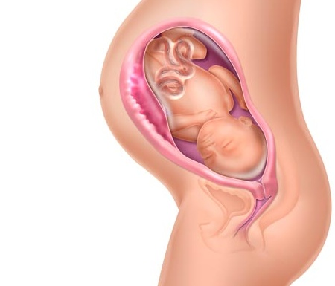
Se inicia la dosificación de los fémures hacia el final de la octava semana el embrión muestra características real mente humanas sin embargo la cabeza todavía es desproporcionada mente grande y constituye casi la mitad de embrión, se establece en la región cervical de los parpados son más obvios. En el octavo mes de embarazo tu útero alcanza el máximo de su tamaño (40 cm). La porción superior del útero ya se palpa 8 cm por encima del ombligo y llega a alcanzar el esternón. La musculatura uterina se contrae a veces.
En los cambios emocionales en el mes 8 de embarazo. El momento de dar a luz se acerca, Sientes más necesidad de afecto, atención y cuidados con el octavo llegan las últimas ecografías, el cultivo vagina pruebas médicas destinadas a preparar el momento del parto. Molestias y dolores. Los últimos meses de embarazo vienen acompañados de un molesto compañero de viaje: la fatiga. Es normal que durante el octavo mes de embarazo te canses. Esto se debe a que el útero ha aumentado tanto de tamaño que afecta a la parrilla costa y dificulta la respiración. El aumento de peso corporal también la intensifica. En el octavo mes de embarazo, la piel del bebé se hace más espesa y se torna de color rosáceo. Es el mes de la acumulación de grasas. En este momento es cuando se coloca con la cabeza hacia abajo. Los huesos del cráneo son flexibles.

14
Noveno mes de embarazo
La transformación de un embrión en un feto tiene lugar de manera gradual, pero el cambio denominado en significativo de un embrión debido a que implica que el embrión se ha desarrollado y has adquirido un aspecto clara mente humano y que se ha formado los primor dios de todos los sistemas importantes. El desarrollo durante el periodo fetal está relacionado con un rápido crecimiento del cuerpo y con la diferenciación de los tejidos los órganos y del sistema, el crecimiento de la cabeza en comparación con el resto del cuerpo.
Cambios físicos en el noveno mes de embarazo hay algún cambio muy curioso: algunas mujeres ven sobresalir su ombligo como consecuencia de los últimos estirones de la barriga. Por otro lado, el bebé procede al encajamiento, se pone en posición fetal, con la cabeza en la parte inferior de la pelvis y descansa en el cuello del útero. Pesa más que nunca y notarás que ejerce presión sobre la vejiga. Hay Cambios emocionales en la embarazada Estás llegando al término de tu embarazo. Han pasado nueve meses y ahora más que nunca deseas sentirte protegida. Pruebas médicas En el noveno mes llega el momento del parto. Molestias y dolores: El momento más molesto es sin duda, el último mes. La presión que ejerce el abultado útero sobre el resto de órganos es máxima, por lo que los dolores son una constante durante las últimas semanas. Durante el noveno mes de embarazo pueden aparecer hemorroides, varices, insomnio, tobillos hinchados, estrías, frecuentes ganas de orinar y aumento de la transpiración. Casi todas las molestias desaparecen con el alumbramiento. Sin embargo, en el caso de los problemas circulatorios, varices y hemorroides pueden permanecer. Img 4.3
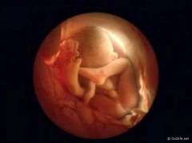

15
Encuesta
1-¿Cuándo un bebe nace antes de los 9 meses que riesgos corre?
Cuando un bebe nace antes del tiempo, pesa menos que un bebe que nace al término, él bebe puede tener problemas de salud debido a sus órganos que no tuvieron tiempo de desarrollarse bien. El sistema respiratorio es uno de ellos. Los bebés de muy bajo peso (menos de 3 libras y 4 onzas)
2-¿Cuánto mide y pesa un bebe recién nacido?
El peso al nacer (P.N.) se sitúa entre los 2600 y los 4000 g, situando la media en los 3500g. Durante los tres o cuatro primeros días, el bebé pierde alrededor del 10% de su peso (es decir, 350g para un bebé de 3,5 kg) él bebe Recuperará su peso al nacimiento a más tardar a los 15 días de vida. Su P.N. se multiplicará por dos a los seis meses y por tres al año.
Su talla al nacer (T.N.) varía de 46 a 54 cm con una media de 50cm. El bebé crecerá 25cm durante el primer año.

3-¿Qué cuidados tiene que tener la madre durante el embarazo?
No tiene que fumar, no drogarse, no tomar complementar su alimentación de ácido fólico, hierro, calcio y evitar todos los movimientos

4-¿Qué es lo más riesgoso en un embarazo?
Antes de los tres meses aborto espontaneo o inducido
Hiperémesis gravídica (vómitos intensos lleva a la nutrición o a la anemia)
Diabetes gestacional (aumenta la glucosa)
Enfermedad hipertensivas del embarazo
Enfermedades bacterianas virales y mi coticas
Enfermedades por imano suspensión del embarazo

16
5-¿Qué pasa si él bebe nace sentado?
No puede nacer corre la vida del producto por lo cual es necesario la cesaría

6-¿en un embarazo tiene que tener dieta?
La dieta debe de ser muy rigurosa contener la cantidad necesaria de proteínas, leguminosa, cereales, fruta y verdura y abundante agua.
Evitar la comida chatarra alimentos fritos condimentados, salados, colorantes y conservadores
Por ejemplo refrescos café alcohol embutidos y productos enlatados
Harinas pasteles y alimentos procesados

7-¿Qué posibilidades tiene un bebe de no nacer bien?
De un10 a un 15 por ciento (malformaciones congénitas)

8-¿Es igual un embarazo de un bebe a uno delos gemelos?
Si evoluciona igual los gemelos vienes envueltos en una misma bolsa de líquidos amniótico y los cuate viene en diferentes líquidos amniótico.

9-¿Cómo sabes si son cuates o gemelos?
Gemelo idéntico homocigótico
Gemelos heterocigóticos

10-¿Qué riesgos tiene él bebe de ahogarse en el vientre materno?
Un embarazo dura de 38 a 15 semanas cuando se pase del tiempo tiene riesgo de morir las causas son múltiples una de ellas es que el cordón lo tiene enredado
Puede tener hidrocefalia mal formaciones cardiacas renales o cerebrales
Enfermedades virales (sica toxoplasmosis)
17

11-¿Qué cambios sufren las mamas en el embarazo?
Cambios hormonales les da depresión, labilidad emocional, somnolencia aumento del apetito, náuseas y vómito, pica y antojos
Aumento de peso congestión mamaria manchas en la cara mamelas más inflamación de los pies, hemorroides
Varices dolor de espalda dolor de cabeza hipotensión o hipertensión arterial

12-¿Qué riesgo corre él bebe si se enreda en el cordón umbilical?
Asfixia y muerte

13-¿Qué riesgo hay en un aborto natural?
Puede haber sangrado abundante que puede correr en peligro

14-¿En el octavo mes del bebe aproximada mente cuanto está desarrollado?
Un 90%

15¿Cuál es el riesgo de una cesaría?
1 sangrado trans-operatorio
2 problemas con el bloqueo epidural complicaciones anestésicas y complicaciones quirúrgicas infecciones en la herida o abertura en la heridas mala cicatrización.
18

BIBLIOGRAFIAS CON CRITERIOS A.P.A:
- Ibarra Emiliano, 10 de Febrero 2011. El embarazo. http://www.monografias.com/trabajos101/etapas-del-embarazo/etapas-del-embarazo.shtml
19
- http://www.proyecto-bebe.es/etapas_del_embarazo.htm
- MORRE Keith L., Embriología clínica, 24/Mayo/20011, ELSEVIER, edición: 9.

